Dyanko Cisneros Mendoza

ASESORES Y CONSULTORES EN TECNOLOGÍA  DEPARTAMENTO DE INFORMÁTICA

2DO sEMESTRE – proyecto ii

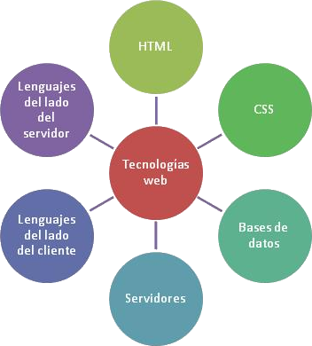

MANUAL OPERATIVO

PROYECTO WEB PARA CONTROL DE VISITANTES

Contenido

TECNOLOGÍAS UTILIZADAS 2

Tecnologías del lado del Cliente 2

Tecnologías del lado del Servidor 3

Librerías de Terceros 3

CARACTERÍSTICAS DEL SISTEMA 4

OPERACIÓN DE SISTEMA 4

Pantalla Inicial 6

Pantalla Principal 7

Pantalla De Personas 10

Añadir Personas 12

Modificar Personas 13

Pantalla de Empresas 14

Añadir Empresas 16

Modificar Empresas 17

Pantalla De Registros 18

Consultar Registros 20

Registros Extraídos de Consultas 22

Completar Registro de Visitas 24

Pantalla De Estadísticas 25

Cerrar Sesión 26

DISEÑOS RESPONSIVOS 27

EXTRAS 29

# TECNOLOGÍAS UTILIZADAS

El presente proyecto integra las siguientes tecnologías para funcionar:

## Tecnologías del lado del Cliente

|  |  |
| --- | --- |
| [Resultado de imagen para html5 logo](https://www.w3.org/TR/html5/) | **HTML 5 (HyperText Markup Language):**  Permite estructurar todos los componentes que conforman las diferentes páginas web del sistema.  Agrega algunas validaciones dinámicas de datos sin tener que enviar respuestas al servidor.  **Es un lenguaje de marcado de etiquetas** |
| [Resultado de imagen para css3 logo](http://www.w3schools.com/css/css3_intro.asp) | **CSS 3 (Cascading Style Sheets):**  Permite generar efectos de transición, ocultar elementos no relevantes al usuario final, entre otro tipo de acciones que tienen que ver con el aspecto gráfico del sistema.  **Es un lenguaje de marcado de etiquetas** |
| [Resultado de imagen para js logo](https://www.javascript.com/) | **JS (JavaScript)**  Se usa solamente para integrar la librería JQuery  **Es un lenguaje de programación.** |
| [Resultado de imagen para jquery logo](http://jquery.com/) | **JQuery:**  Librería utilizada por el framework MaterializeCSS para integrar componentes dinámicos en la interfaz gráfica  **Es una librería de JavaScript** |
| [Resultado de imagen para materializecss](http://materializecss.com/) | **MaterializeCSS:**  Permite dar al sistema el aspecto gráfico de aplicaciones desarrolladas en Android, así mismo permite generar plantillas que se auto ajustan a la resolución gráfica de la pantalla donde se abre la aplicación.  **Es un framework CSS** |
| chrome logo chrome 1Fichier:Firefox 2013 logo.pngFile:Microsoft Edge logo.svg | **Navegador Web**  Herramienta de uso común para todos los usuarios.  Al ser de este tipo la interfaz de operación, permite trabajar en cualquier plataforma sin importar el Sistema Operativo. |

## Tecnologías del lado del Servidor

|  |  |
| --- | --- |
| [Resultado de imagen para php logo](http://php.net/) | Permite generar páginas web dinámicas, interactuar directamente con la base de datos, generar reportes, manejo de sesiones, inserción, eliminación o modificación de datos, manejo de formatos de horas, entre muchas cosas más.  **Es un lenguaje de programación** |
| Resultado de imagen para codeigniter | Facilita la creación de aplicaciones web en cada una de sus diferentes etapas de desarrollo, codificación o validación.  **Es un framework PHP que integra arquitectura MVC (Modelo Vista Controlador)** |
| [Resultado de imagen para mariadb logo](https://mariadb.org/) | Base de Datos que permite el resguardo, gestión y flujo de todos los datos de los cuales hace uso el sistema.  Sucesor de MySQL. |
| [Resultado de imagen para apache logo](https://www.apache.org/) | Servicios que permiten a una computadora normal actuar como un servidor de páginas web.  Necesita de PHP para funcionar de manera dinámica y permite gestionar aspectos como rutas, envíos de emails, puertos de conexión, entre otras cosas. |

## Librerías de Terceros

|  |  |
| --- | --- |
|  | Librería que permite ordenar las tablas de datos al hacer clic en cualquier encabeza, eliminando la necesidad de enviar respuestas al servidor innecesarias. |

# CARACTERÍSTICAS DEL SISTEMA

|  |  |  |
| --- | --- | --- |
| Resultado de imagen para mvc | Resultado de imagen para MULTIPLATAFORMAResultado de imagen para navegadores web | Resultado de imagen para responsive design |
| Programado con arquitectura MVC | Multiplataforma | Diseño auto-adaptable |
| Resultado de imagen para two users icon | Resultado de imagen para url ICON |  |
| Acepta múltiples usuarios | Utiliza URL limpias | Fácil de usar |
|  |  | Imagen relacionada |
| Generar reportes personalizados | Core diseñado para ofrecer una respuesta rápida | Validación de datos del lado del cliente y del servidor |
|  |  |  |
| Permite realizar búsquedas personalidas |  |  |

# OPERACIÓN DE SISTEMA

El sistema tiene una secuencia de trabajo y manejo de información que procede de la siguiente forma:

1. El usuario abre un navegador web
2. El usuario se ubica en la barra de direcciones y escribe la dirección IP del servidor donde se están ejecutando los servicios de Apache:

**Ej.** http://192.168.0.90/

1. Al conectarse de manera correcta, el navegador despliega la página inicial de la aplicación.
2. Se introducen los datos de acceso
3. Una vez dentro del sitio, el usuario puede realizar las siguientes operaciones:

* Dar de alta información pertinente a nuevos registros
* Modificar información de registros realizados con anterioridad
* Consultar y filtrar información
* Imprimir reportes
* Etc.

1. Todos los movimientos de consulta, adición y modificación de información tienen relación directa con la Base de Datos, internamente los archivos. php se encargan de comunicarse con ella, los resultados de las consultas se codifican a formato. json y JS en conjunto con otras tecnologías se encarga de dibujar los datos al usuario de una manera amigable.
2. El usuario realiza sus laboras por medio de la aplicación
3. Al final del día, el usuario simplemente se encarga de cerrar sesión.

Podemos apreciar este proceso de una manera más específica en la siguiente imagen:

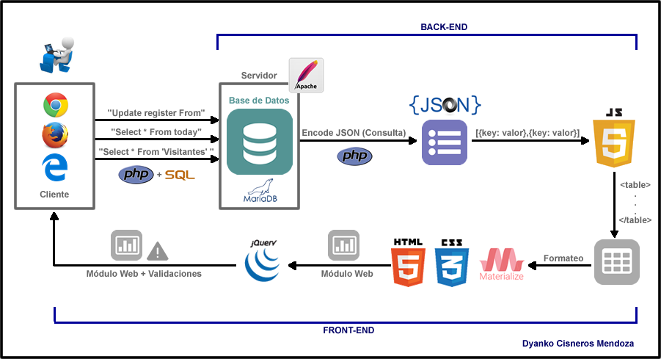

## Pantalla Inicial

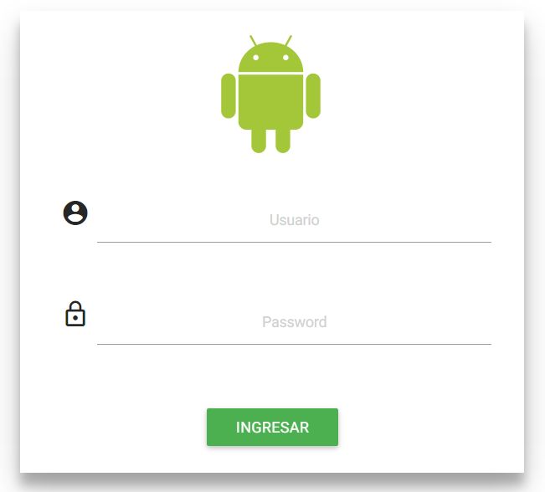

En esta pantalla el usuario deberá escribir sus credenciales para poder ingresar a la aplicación.

Si algunos de los datos están mal escritos, el servidor enviará mensajes de error y nos pedirá ingresar de nuevo:







## Pantalla Principal

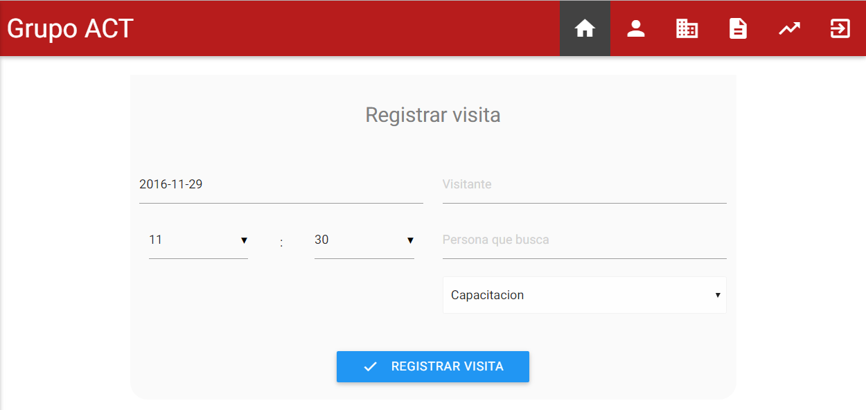

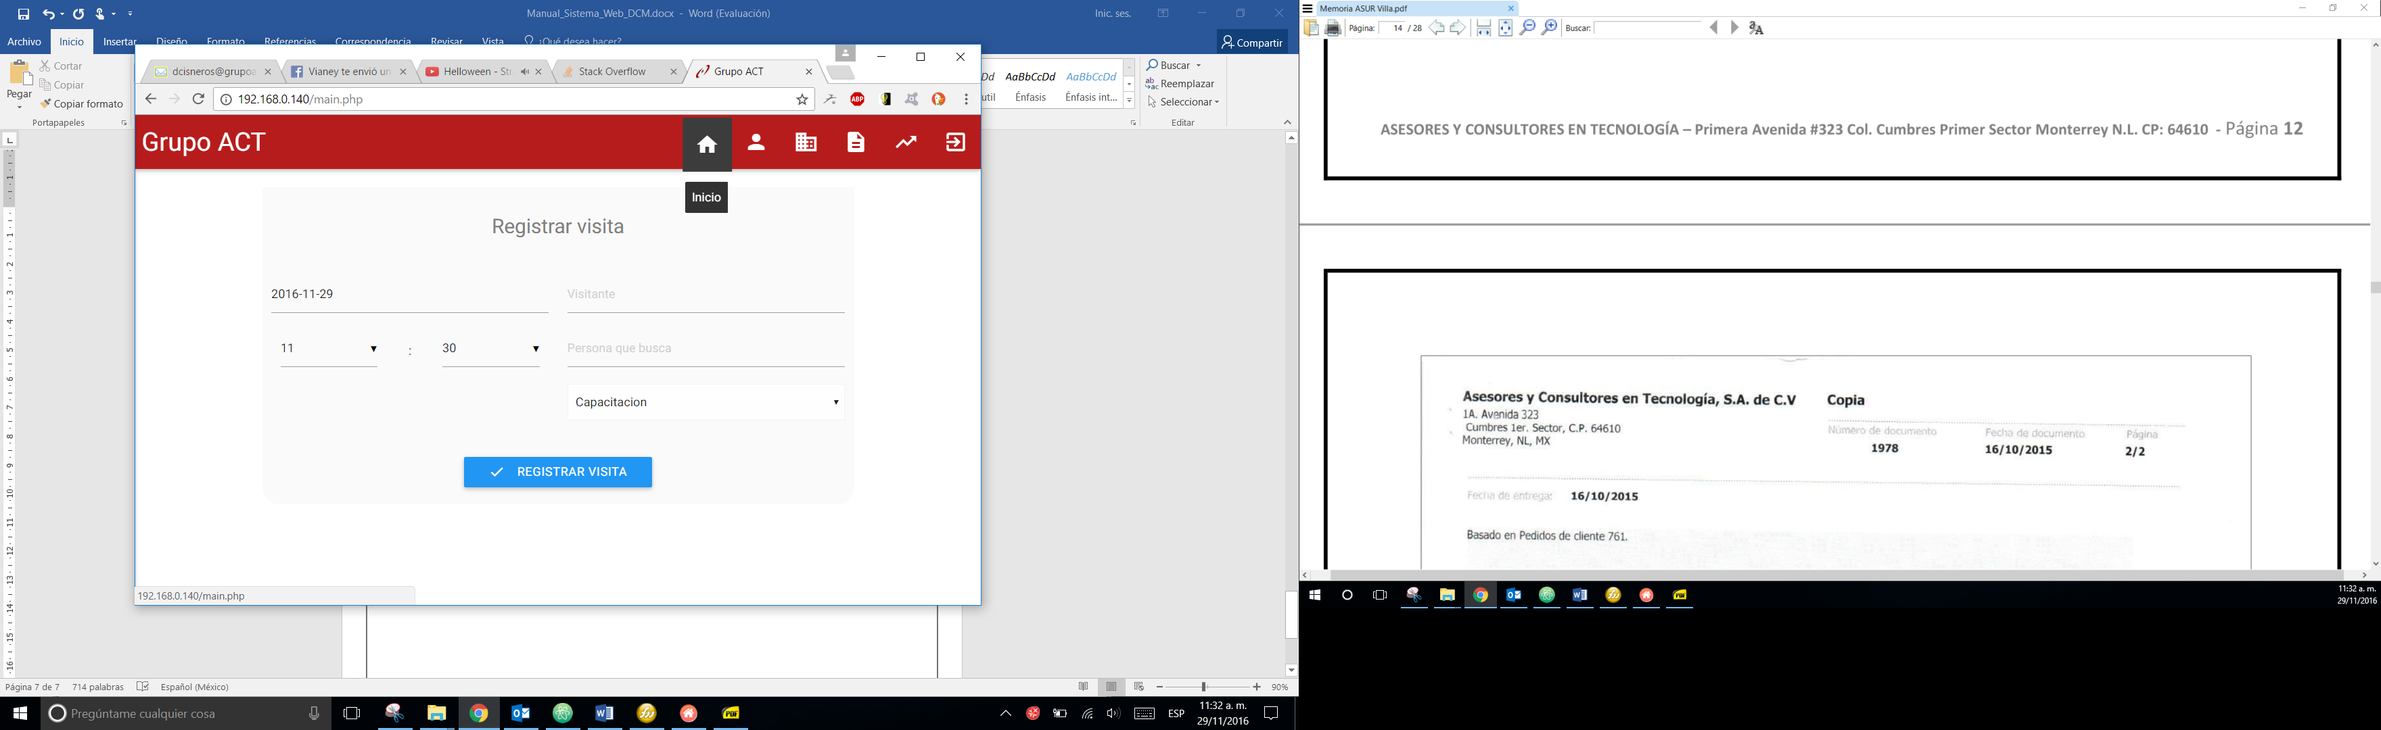

**1.- Barra de Navegación**

Permite al usuario dirigirse a la pantalla correspondiente de los módulos de operación del sistema.

Cuando se pasa el mouse por encima se despliega una etiqueta interactiva que permite al usuario saber el tipo de modo a operar:

* Inicio
* Módulo de personas
* Módulo de empresas
* Módulo de registros
* Módulo de estadísticas
* Cerrar Sesión

**2.- Fecha y Hora**

Permite al usuario ingresar la fecha y hora de entrada de un visitante, por defecto se nos muestra la hora y la fecha actual.

Si por alguna razón se requiere ajustar la fecha o la hora de llegada de dicha persona, el usuario puede controlar dichos campos por medios de controles interactivos:

|  |  |
| --- | --- |
|  |  |

**3.- Datos de la visita**

Permite al usuario ingresar los datos del visitante, empleado al que busca y motivo de su visita.

Los datos pertenecientes al visitante y al empleado se representan con campos HTML5 denominados Datalist, los cuales nos permiten generar de forma rápida los nombres al ir escribiendo sobre dichos elementos:

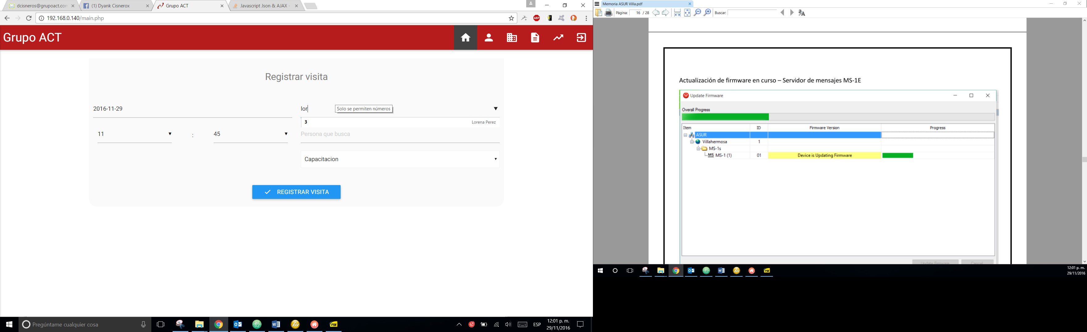

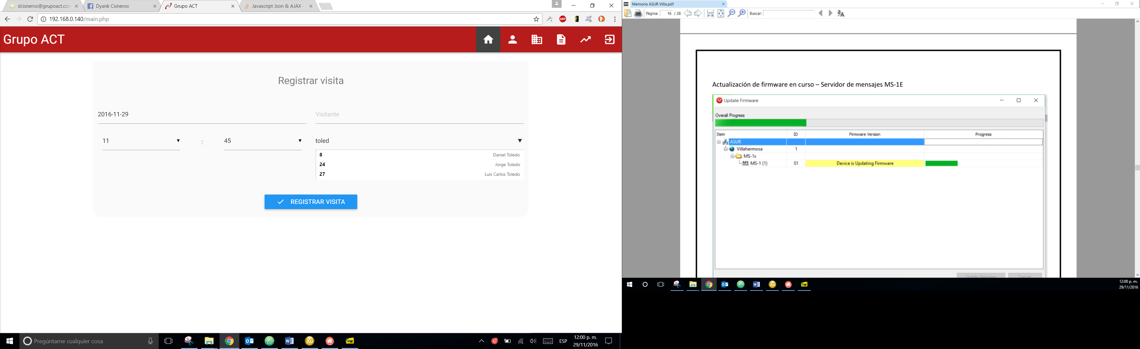

Los datos pertenecientes al motivo de la visita se despliegan de la Base de Datos en forma de lista desplegable:

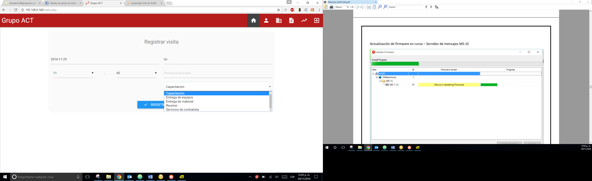

**4.- Alta de Registro**

Botón que permite registrar los datos de una visita realizada en la empresa. El sistema no dejará registrar los datos si:

* Se tienen campos vacíos
* No se cumple con el tipo de dato a insertar



## Pantalla De Personas

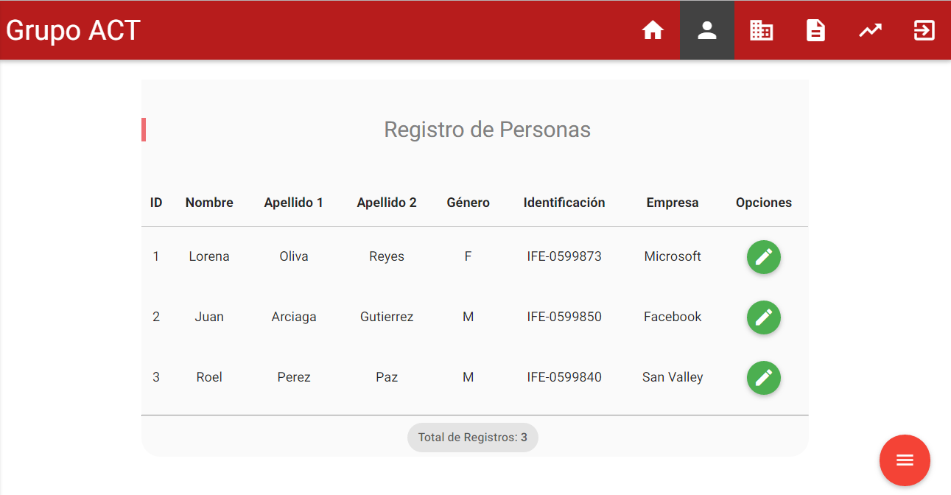

**1.- Tabla de Datos**

Espacio que muestra los datos pertenecientes a los datos de las personas que se han registrado en la Base de Datos.

Al pasar el mouse encima de los encabezados se visualizará una etiqueta interactiva que permite al usuario ordenar las tablas de manera rápida, sin solicitar datos al servidor:

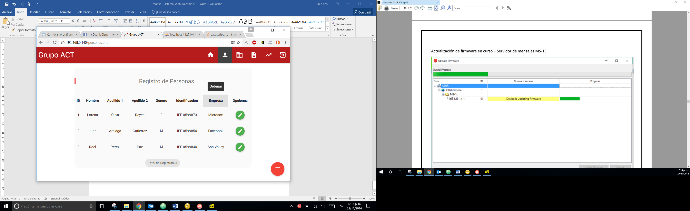

**2.- Contador de Registros**

Muestra el total de datos visualizado en la tabla de información.

**3.- Botón de Modificación**

Redirige al usuario a una ventana que le permitirá modificar los datos de las personas registradas en la Base de Datos, esencial cuando se registran los datos con algún error tipográfico.



**4.- Botón de Opciones**

Botón sobrepuesto que permite al usuario desplegar diferentes botones de operación.

Al presionar el botón en este menú de operación se despliegan la siguiente opción:



Permite al usuario registrar un visitante nuevo.

## Añadir Personas

La siguiente pantalla se abrirá en forma de ventana modal, al presionar el botón de “Añadir”

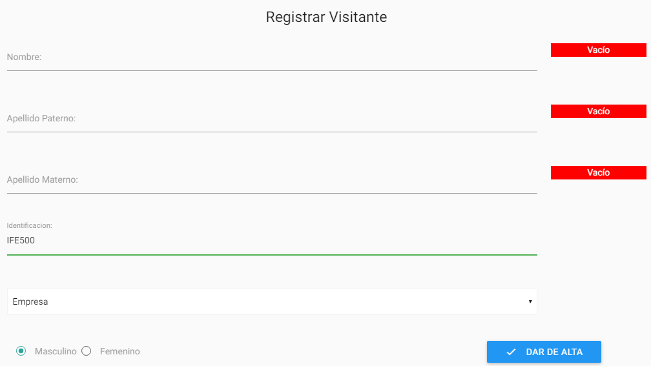

**1.- Campos de Información**

Permiten al usuario escribir los datos referentes al nombre completo del visitante y número de identificación.

**2.- Campo de Empresas**

Lista desplegable que permite relacionar al usuario con la empresa a la que pertenece, para esto los datos de su empresa deben haberse registrado en la Base de Datos con anterioridad.

**3.- Validadores**

Indicadores visuales que aparecen cuando alguno de los campos se encuentra sin información. Desaparecen al escribir caracteres en los campos de información.

**4.- Alta de Registro**

Botón que permite registrar los datos de una persona que nunca ha ingresado a la oficina o que no se encuentra dado de alta en la Base de Datos.

El sistema no dejará registrar los datos si:

* Se tienen campos vacíos
* No se cumple con el tipo de dato a insertar



## Modificar Personas

La siguiente pantalla se abrirá en una nueva ventana, al presionar el botón de “Editar” 

Podrá notar como cambia de color el ícono del modo 

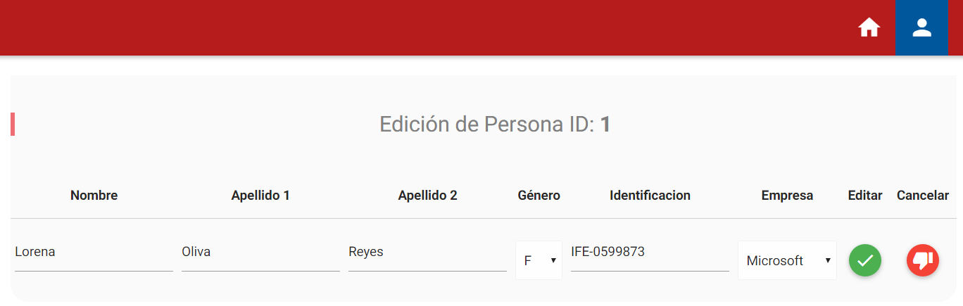

**1.- Modificación de Datos**

En esta sección el usuario puede modificar la información que se registró con anterioridad en la Base de Datos, esencial cuando se tuvo algún error tipográfico al momento de dar de alta el registro.

**2.- Botones de opción**

Permite al usuario regresar a la ventana anterior sin realizar ningún cambio o guardar los datos de la persona seleccionada.

## Pantalla de Empresas

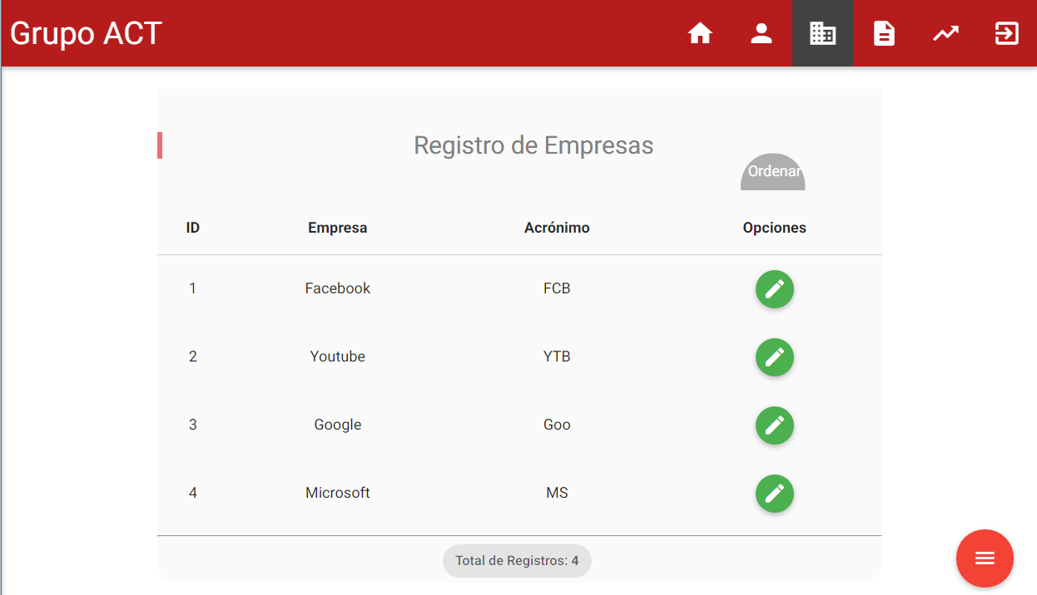

**1.- Tabla de Datos**

Espacio que muestra los datos pertenecientes a las empresas a las que pertenecen las personas que se registran como visita. Cabe recordar que varias personas pueden formar parte de una misma empresa.

Al pasar el mouse encima de los encabezados se visualizará una etiqueta interactiva que permite al usuario ordenar las tablas de manera rápida, sin solicitar datos al servidor:



**2.- Contador de Registros**

Muestra el total de datos visualizado en la tabla de información.

**3.- Botón de Modificación**

Redirige al usuario a una ventana que le permitirá modificar los datos de las empresas registradas en la Base de Datos, esencial cuando se registran los datos con algún error tipográfico.



**4.- Botón de Opciones**

Botón sobrepuesto que permite al usuario desplegar diferentes botones de operación.

Al presionar el botón en este menú de operación se despliegan la siguiente opción:



Permite al usuario registrar un visitante nuevo.

## Añadir Empresas

La siguiente pantalla se abrirá en forma de ventana modal, al presionar el botón de “Añadir” 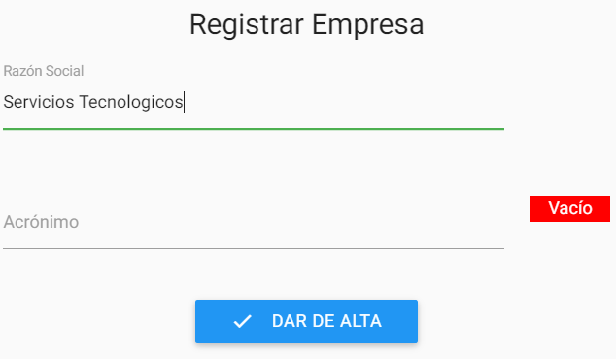

**1.- Campos de Información**

Permiten al usuario escribir los datos referentes al nombre completo y el acrónimo de la empresa a registrar.

**2.- Validadores**

Indicadores visuales que aparecen cuando alguno de los campos se encuentra sin información. Desaparecen al escribir caracteres en los campos de información.

**3.- Alta de registro**

Botón que permite registrar los datos de una empresa que no se encuentra en la Base de Datos.

El sistema no dejará registrar los datos si:

Se tienen campos vacíos

* No se cumple con el tipo de dato a insertar



## Modificar Empresas

La siguiente pantalla se abrirá en una nueva ventana, al presionar el botón de “Editar” 

Podrá notar como cambia de color el ícono del modo 

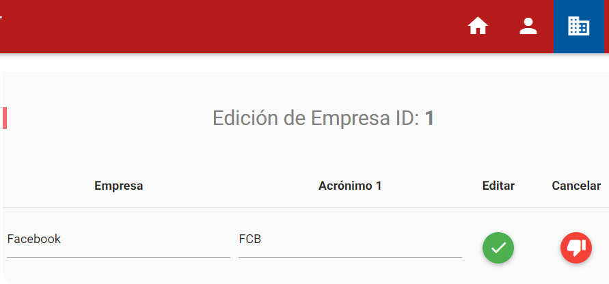

**1.- Modificación de Datos**

En esta sección el usuario puede modificar la información que se registró con anterioridad en la Base de Datos, esencial cuando se tuvo algún error tipográfico al momento de dar de alta el registro.

**2.- Botones de opción**

Permite al usuario regresar a la ventana anterior sin realizar ningún cambio o guardar los datos de la empresa seleccionada.

## Pantalla De Registros

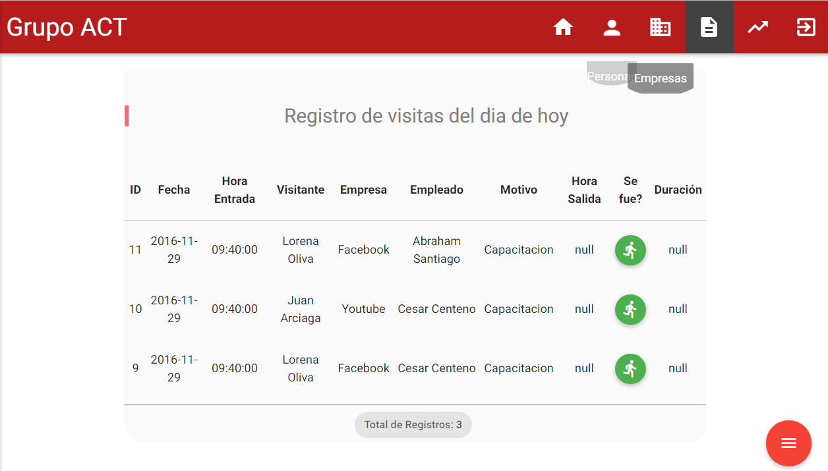

**1.- Tabla de Datos**

Espacio que muestra los datos pertenecientes a los registros de visitas que se han realizado.

Esta pantalla solo muestra los registros del día actual.

Al pasar el mouse encima de los encabezados se visualizará una etiqueta interactiva que permite al usuario ordenar las tablas de manera rápida, sin solicitar datos al servidor:



**2.- Contador de Registros**

Muestra el total de datos visualizado en la tabla de información.

**3.- Indicadores**

Si una persona que ingresó a la empresa no ha salido físicamente de la misma, el sistema mostrará el siguiente botón en cada registro que cumpla con esta condición: 

Al presionar este botón se abrirá una ventana que le permite al usuario dar por terminada una visita.

En cambio, si la persona ya salió de la oficina y se registraron todos los datos, el sistema mostrará el siguiente indicador visual: 

Esto solamente le dice al sistema y al usuario que un movimiento puede definirse como terminado

4.- Botón de Opciones

Botón sobrepuesto que permite al usuario desplegar diferentes botones de operación.

Al presionar el botón en este menú de operación se despliegan las siguientes opciones:



**5.- Generación de Reporte**

Al presionar el botón el sistema genera un archivo **.pdf** con la información de los registros del día:



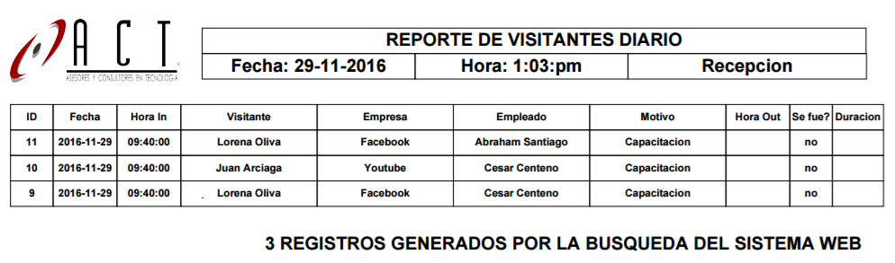

## Consultar Registros

La siguiente pantalla se abrirá en forma de ventana modal, al presionar el botón 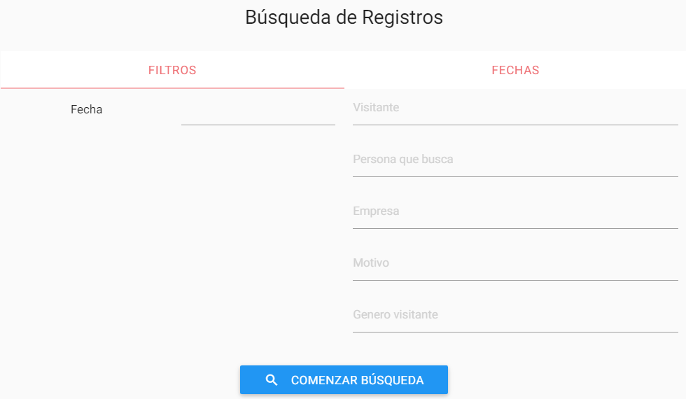

**1.- Pestañas de Búsqueda**

Permiten al usuario seleccionar la forma de consultar registros

**2.- Filtros de búsqueda**

Permiten al usuario consultar información coincidente con cualquiera de los filtros de información, en esta sección no es importante llenar todos los campos.

**3.- Botón de Consulta**

Ejecuta la consulta en los parámetros definidos por el usuario



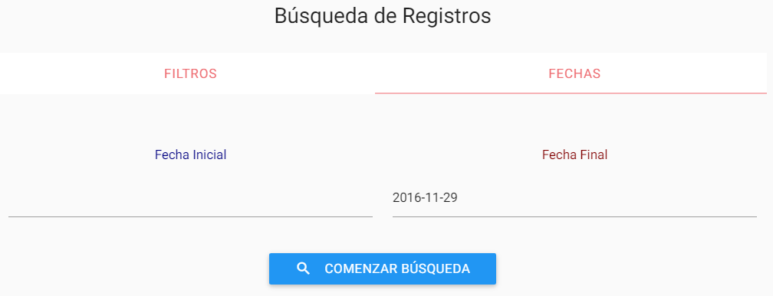

**1.- Filtros de búsqueda**

El usuario deberá seleccionar un rango de fechas para ejecutar la consulta de los registros

**2.- Botón de Consulta**

Ejecuta la consulta en los parámetros definidos por el usuario



## Registros Extraídos de Consultas

Cuando se extrae información por medio de consultas generadas por filtros o por rangos de fechas, el usuario podrá visualizar la información en otra ventana de operación.

Podrá notar como cambia de color el ícono del modo 

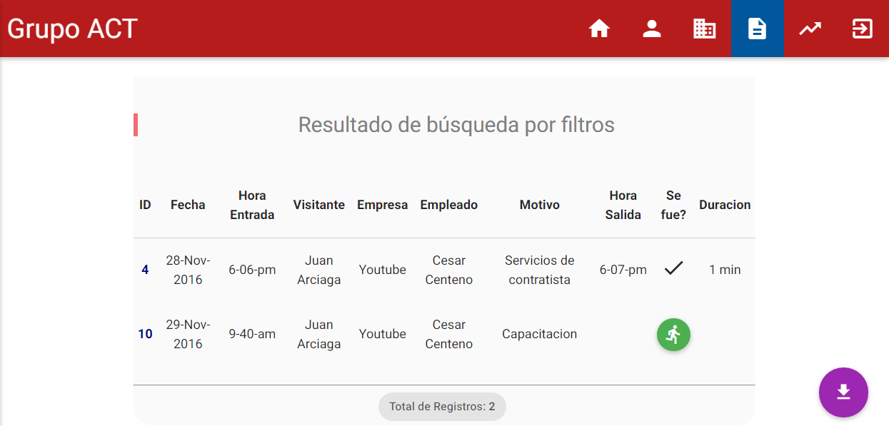

**1.- Tabla de Datos**

Espacio que muestra los datos pertenecientes a los registros de visitas que se han realizado.

Al pasar el mouse encima de los encabezados se visualizará una etiqueta interactiva que permite al usuario ordenar las tablas de manera rápida, sin solicitar datos al servidor:



**2.- Contador de Registros**

Muestra el total de datos visualizado en la tabla de información.

**3.- Indicadores**

Si una persona que ingresó a la empresa no ha salido físicamente de la misma, el sistema mostrará el siguiente botón en cada registro que cumpla con esta condición:



Al presionar este botón se abrirá una ventana que le permite al usuario dar por terminada una visita.

En cambio, si la persona ya salió de la oficina y se registraron todos los datos, el sistema mostrará el siguiente indicador visual:



Esto solamente le dice al sistema y al usuario que un movimiento puede definirse como terminado

**4.- Generación de Reporte**

Al presionar el botón el sistema genera un archivo **.pdf** con la información de los registros consultados, podrá observar cómo cambia el nombre del archivo generado:

 **Reporte diario**

**Reporte generado por consulta**

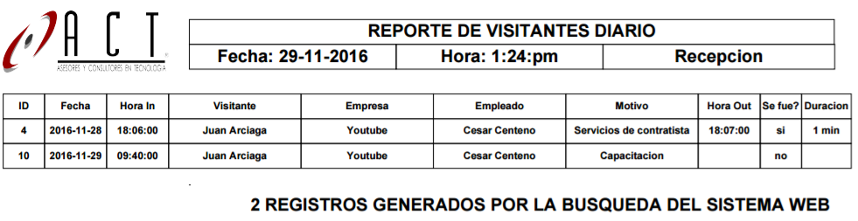

## Completar Registro de Visitas

Cuando se consulta información de algún registro, éste puede mostrar un estado de registro completo o incompleto, el cual responde a si una persona sigue físicamente en la oficina o si ya salió de la misma.

Podrá notar como cambia de color el ícono del modo 

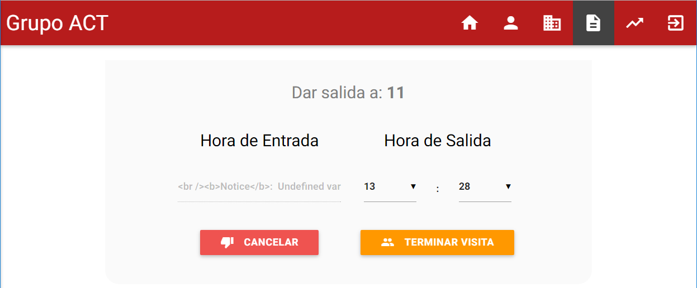

**1.- Horas de Diferencia**

Permite al usuario seleccionar la hora de salida de un visitante.

Si se selecciona una hora anterior a la hora de entrada, el sistema mostrará un mensaje de error y reenviará al usuario

**2.- Botones de Operación**

|  |  |
| --- | --- |
|  | Cancela la operación y regresa al usuario al módulo de registros |
|  | Se da por terminada la visita de una persona.  Esto permitirá al sistema conocer la duración de su visita en la empresa para posteriores consultas. |

## Pantalla De Estadísticas

Pantalla que muestra contadores de información que se actualiza de forma dinámica cada 3s.

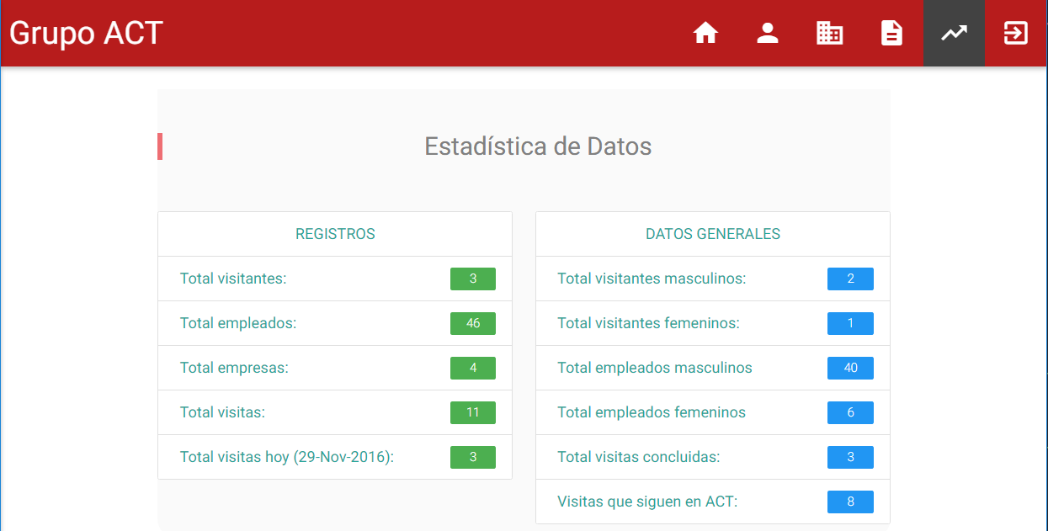

1.- Panel de Información A

Muestra información pertinente a totales de registros dados de alta en la Base de Datos.

2.- Panel de Información B

Muestra información pertinente a totales de visitas completas / incompletas y por género de sexo.

Dichas estadísticas de datos pueden cambiar a futuro.

## Cerrar Sesión

Cuando el usuario dé por terminado su día laboral o desee salir de la aplicación, basta con presionar el siguiente botón, ubicado en la Barra de Herramientas:



Acto seguido el sistema desplegará la una ventana informativa, la aplicación por detrás se encargará de destruir la información de cookies o sesiones abiertas con anterioridad.

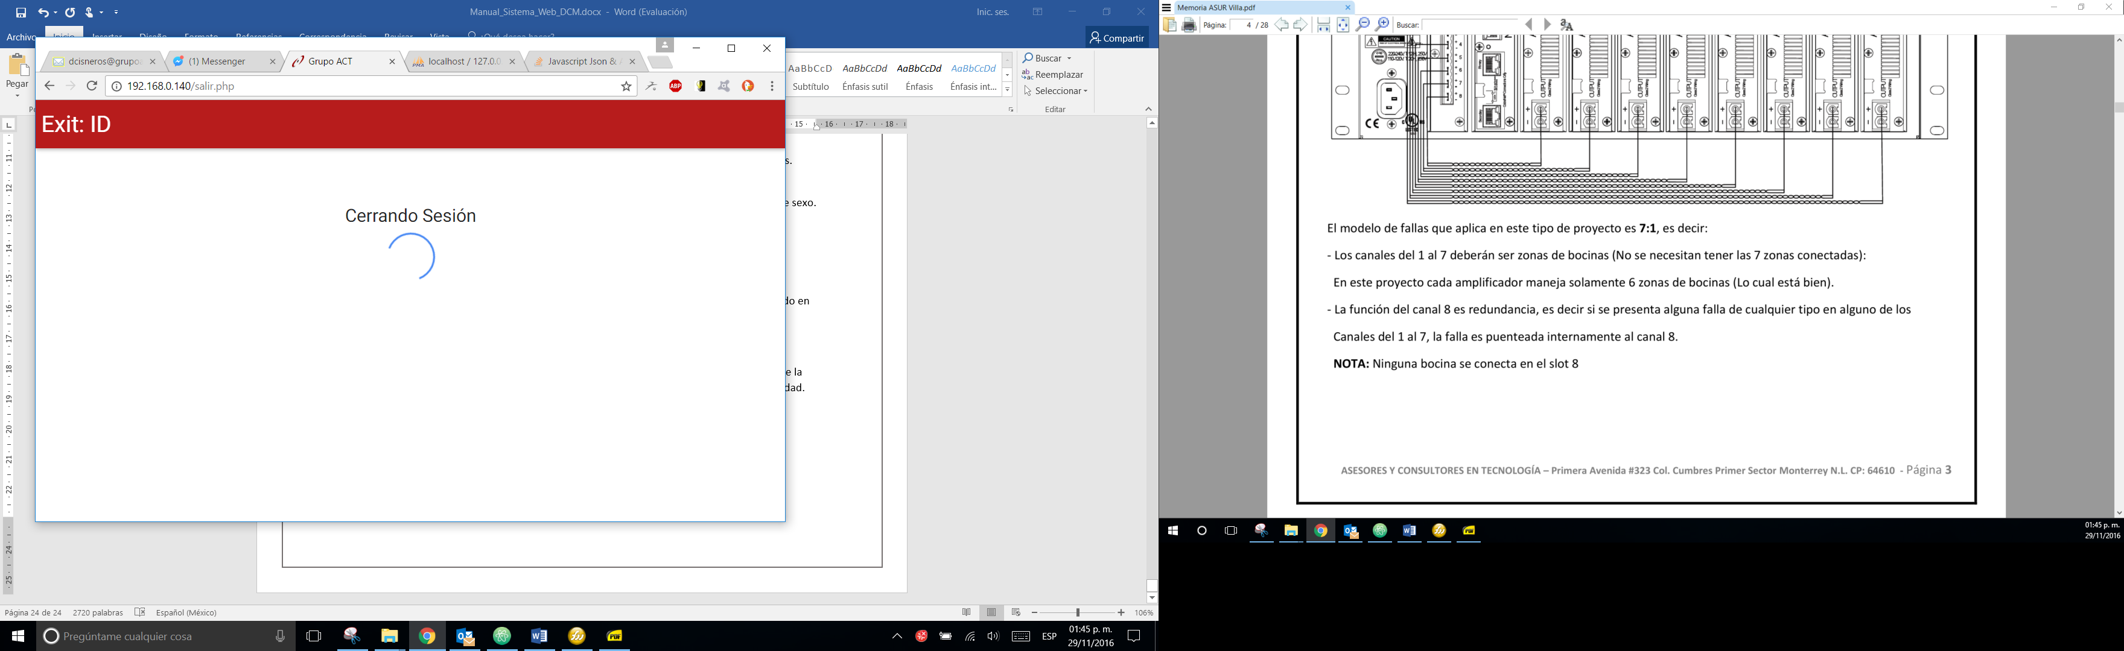

# DISEÑOS RESPONSIVOS

Una de las ventajas de utilizar Frameworks dedicados a la gestión de elementos CSS es el “Responsive Design”, cualidad que permite adaptar todos los elementos de un sistema web para una fácil lectura y manipulación, sin preocuparse por las diferentes resoluciones de video.

Para esto se hace uso de elementos denominados rejillas o “Grids”

A continuación, se muestran imágenes con las diferentes formas de visualización de la aplicación:

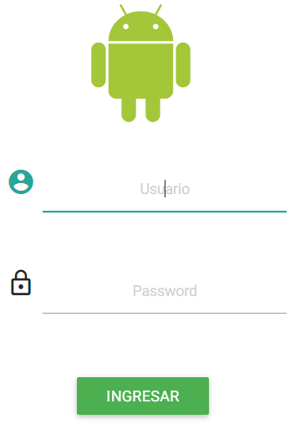 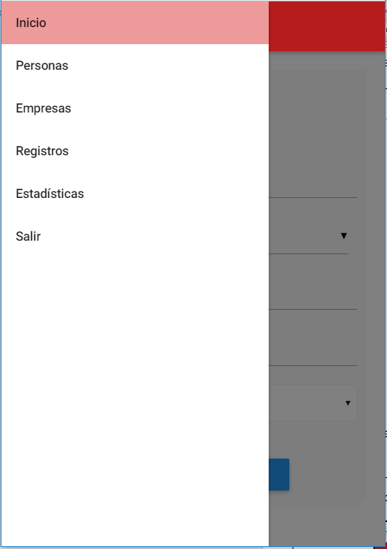 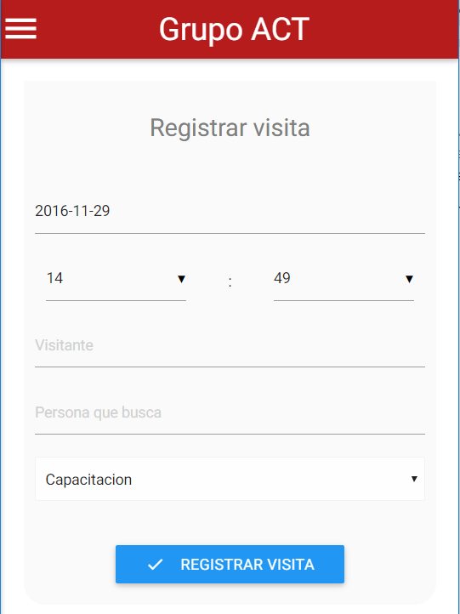

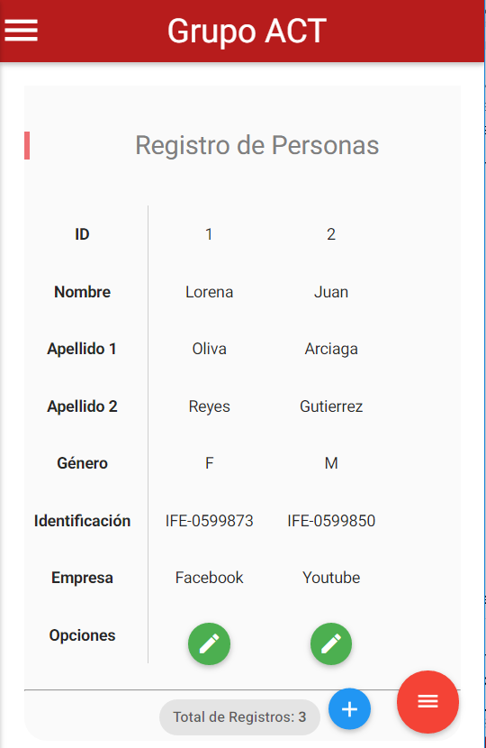 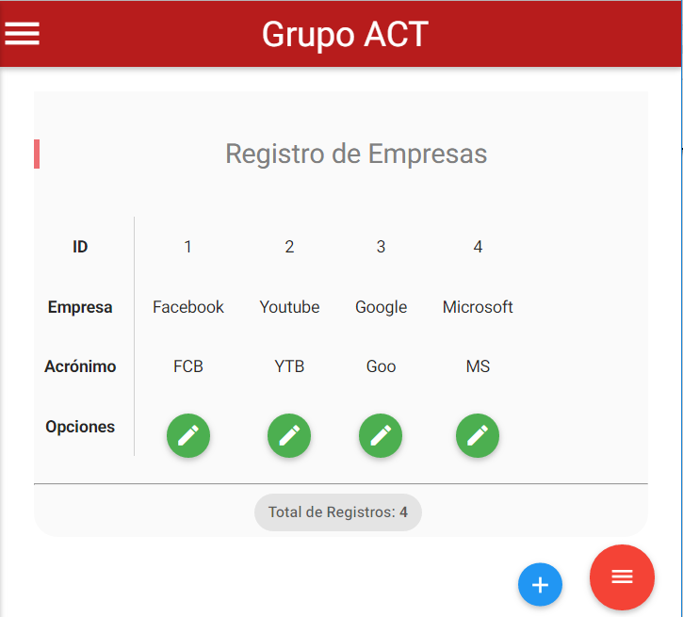

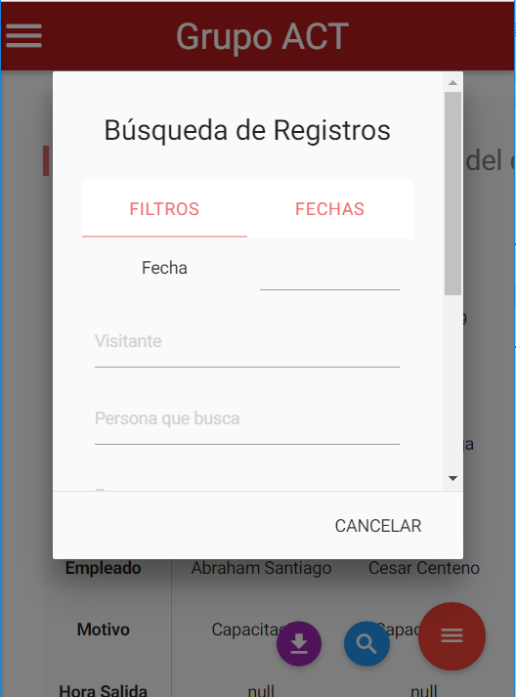 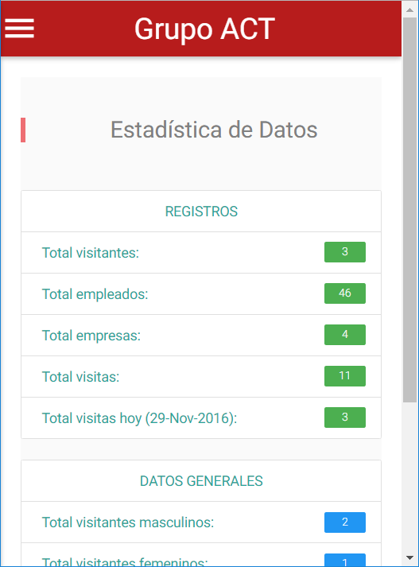 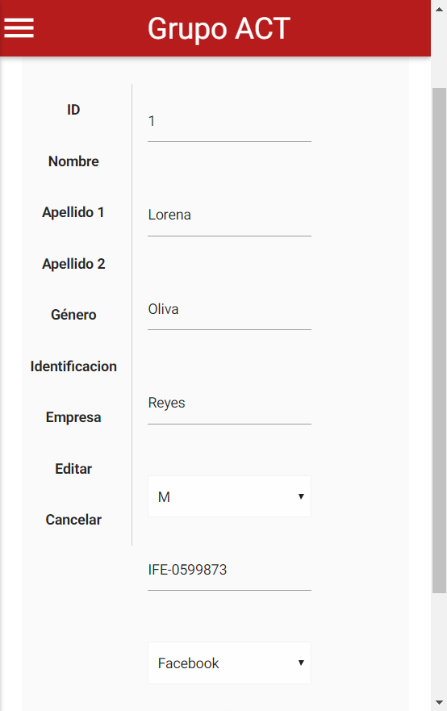 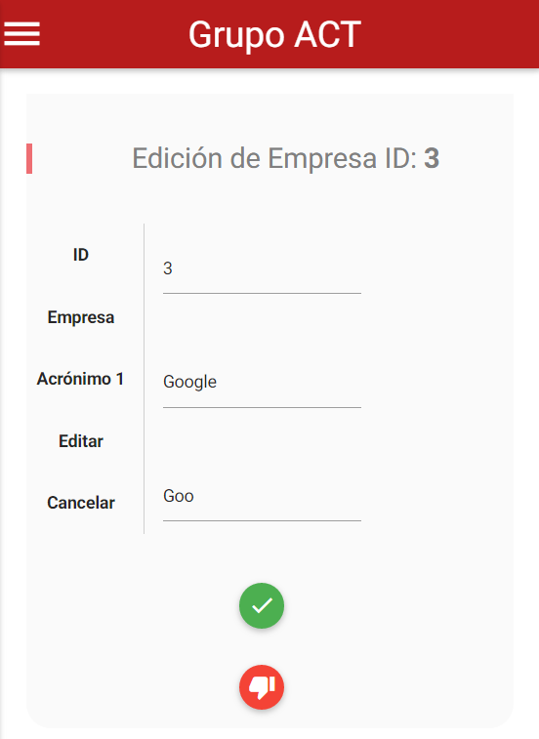

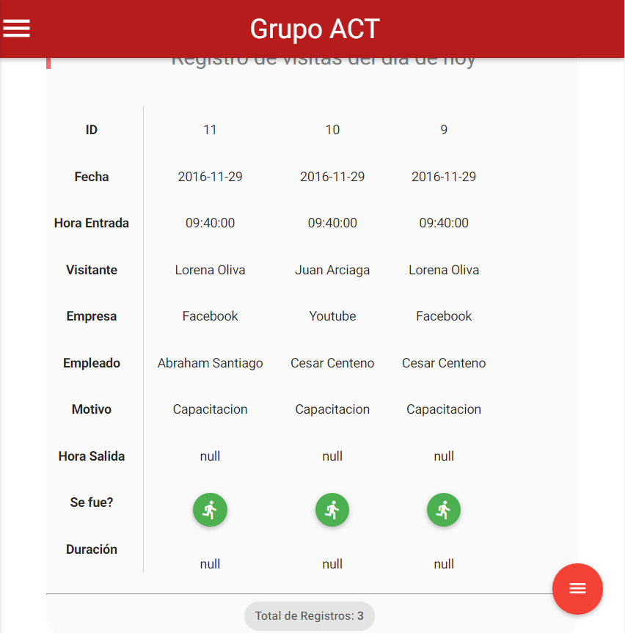 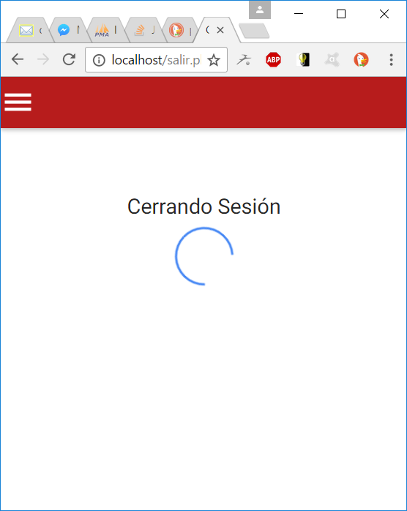

# EXTRAS

Pueden presentarse ocasiones en que personas mal intencionadas quiera saltarse el formulario de ingreso al sistema, escribiendo directamente en la barra de búsquedas del navegador.

Para prevenir esto se utilizan sesiones en PHP, si esto se detecta enviará al usuario a una ventana informativa y redirigirá de nuevo a la persona a la pantalla inicial:

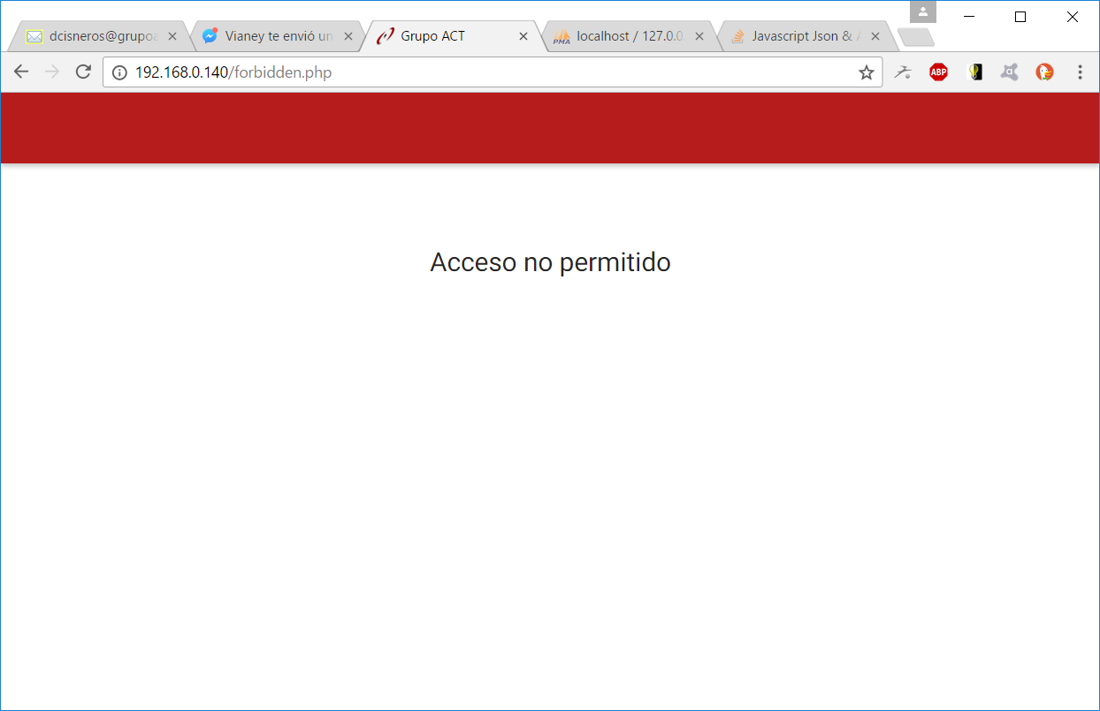

Más, sin embargo, si una persona ya está utilizando el sistema y escribe directamente el nombre de algún componente en la barra de búsquedas, el sistema mandará esta ventana de confirmación y redirigirá a la pantalla de inicio.